الخلية البكتيرية و تركيبها
البكتيريا كائنات حية دقيقة، تتميز بالصفات العامة التي تتميز بها الاحياء جميعاً و هي: النمو، التكاثر، التنفس، التغذية، الحركة "في الانواع المتحركة" و الموت، غير أن البكتيريا وحيدة الخلية ذات حجم دقيق و لصغر حجمها فإنها لا ترى إلا بالمجهر؛ و بالتالي فإن اكتشافها و تقدم الدراسات المتعلقة بها ارتبط بتطور المجاهر Microscopes، فمن مميزات الخلية البكتيرية الهامة حجمها، و شكلها، و طرق تجمعها و تشكل مجموعة هذه الصفات ما يعرف بمورفولوجيا البكتيريا و هي صفات لها أهميتها في التعرف على البكتيريا و تصنيفها. للخلية البكتيرية مكوناتها التركيبية التي تقع خارج جدارها أو تلك التي تقع داخل الجدار، هذا و تختلف مكونات الخلية البكتيرية من نوع بكتيري إلى آخر ليس فقط في صفاتها الفيزيائية بل أيضاً في خواصها الكيميائية و خصائصها الوظيفية.
البكتيريا تعد من بدائيات النواة Prokaryotic تتكاثر بالانقسام الثنائي البسيط Binary fission لا تحتوي على بلاستيدات و حتى الأنواع القليلة التي تحتوي على الكلوروفيل البكتيري فإنه لا يوجد داخل بلاستيدات خضراء. تتواجد البكتيريا تقريباً في كل مكان و بذا تعد من أكثر الكائنات الحية انتشاراً، يزداد اعدادها في الاراضي الخصبة عن غير الخصبة و في الاراضي المنزرعة عن الاراضي البور و تكون اعدادها اكبر ما يمكن في الطبقات السطحية من التربة وحول جذور النبات و تقل مع العمق و في المسافات الخالية من النباتات، كذلك توجد في الهواء و يزداد اعدادها في هواء الاماكن الملوثة و في الاماكن المزدحمة و تقل اعدادها في الاماكن جيدة التهوية و على شواطئ البحار، حيث تقل نسبة الاتربة المحملة بالميكروبات، توجد البكتيريا في الغلاف الجوي المحيط بنا لارتفاع يصل 7 كم من سطح الارض وفي مياه المحيطات و حتى الطين بالقاع، كما توجد في المياه العذبة و المالحة و حتى في الينابيع الساخنة عند درجة حرارة 70^{ᵒ}م و في الثلوج القطبية، و يحتوي الماء الصالح للشرب على أقل من 100 خلية بكتيرية في الملليلتر الواحد من الماء "بشرط أن تكون هذه البكتيريا غير قولونية و غير ممرضة"، قد تخلو مياه الآبار العميقة من الميكروبات؛ حيث تعمل طبقات التربة التي تمر بها المياه كمرشح للعوالق و الميكروبات، في حين المياه السطحية محتواها الميكروبي كبير يأتي من مصادر مختلفة من التلوث تشمل مياه المجاري، و التربة المحيطة و من الهواء، أيضاً توجد البكتيريا في الاغذية و الألبان وفي امعاء الكائنات الحية. أما الاماكن التي لا تتواجد فيها البكتيريا فإنها قليلة جداً و محددة تشمل: دم الانسان والحيوان السليمين، و الانسجة النباتية و الحيوانية السليمة، و المواد القاتلة للبكتيريا كالأحماض و القلويات، و الاواني المعدنية المعقمة و فوهات البراكين النشطة.
حجم الخلية البكتيرية
الخلية البكتيرية ضئيلــــة الحجم، تقاس ابعادها بالمايكرومترMicrometer "µm" (الميكرون) يساوي 1 × 10⁻³ من الملليمتر و كذلك تقاس بالنانومتر (الملليميكرون) و يساوي 1 × 10⁻³ من الميكروميتر، عند أخذ قياسات البكتيريا يجب أن يوضع في الاعتبار أن اغلب القياسات يتم في تحضيرات مثبتة و مصبوغة و بالتالي فان معاملة التثبيت والصبغ المستعملة فيها الحرارة يؤدي إلى انكماش الخلية و بالتالي نقص حجمها بمقدار الثلث تقريباً إذا ما قورنت بالقياسات التي تتم على بكتيريا حية، أيضاً يلاحظ في حجم الخلية تأثره بالعمر، فالخلايا الحديثة غالباً ما تكون اكبر من المسنة؛ بسبب زيادة الضغط الاسموزي في المسنة و إلى تجمع فضلات الايض الغذائي و ما يصاحبه من تأثير و من حدوث تغيرات في البيئة النامية بها البكتيريا.
تركيب الخلية البكتيرية
تتركب الخلية البكتيرية من سطح خلوي و بروتوبلاست، السطح الخلوي يتركب من الطبقة اللزجة "العلبة أو الكابسول"، و الجدار الخلوي و ما يقع على السطح من اسواط و شعيرات، أما البروتوبلاست فإنه يقع بداخل الجدار الخلوي و يشمل كلاً من الغشاء السيتوبلازمي و منطقة البريبلازم، و السيتوبلازم، و المادة النووية و حوامل الصبغات والفجوات و كذلك الجراثيم البكتيرية في الانواع البكتيرية المتجرثمة.
شكل 1. تركيب الخلية البكتيرية.
فيما يلي توضيح موجز لهذه التراكيب من الخارج إلى الداخل
الاسواط Flagella
تعد الاسواط وسيلة الحركة في الانواع البكتيرية المتحركة، يمكن مشاهدتها بالمجهر الإلكتروني، أو بالمجهر الضوئي مع استخدام طرق خاصة للصبغ، و رغم أن الاسواط وسيلة للحركة و ميزة من مميزات النوع، إلا انها ليست ضرورية لحياة أو تكاثر البكتيريا؛ حيث فقدانها يؤدي إلى فقد الحركة دون أن يتأثر النمو، و هي عبارة عن خيوط رفيعة و رقيقة جداً تنشأ من داخل الخلية البكتيرية من جسم حبيبي دقيق يسمى بليفاروبلاست Blepharoplast يقع ما بين الجدار الخلوي و الغشاء السيتوبلازمي و يمتد السوط من داخل الخلية المكونة له و يمر في الجدار و يبرز إلى خارجها، يتركب السوط من بروتين ليفي ذو وزن جزيئي منخفض (40 الف دالتون) يسمى بالفلاجيللين Flagellin يختلف هذا البروتين عن البروتين الخلوي في احتوائه على كميات أقل من الاحماض الامينية الكبريتية و الاحماض الامينية الحلقية ونسبة عالية من حامضي الاسبارتيك و الجلوتاميك، أما عن مكونات السوط فهو يتكون من ثلاثة أجزاء هي:
الجسم القاعدي Basal body: يربط السوط و الخطاف بالغشاء البلازمي للخلية، بروتيني التركيب يتكون في البكتيريا السالبة لصبغة جرام من زوجين من الحلقات يتصلان بساق، في حين البكتيريا الموجبة تتكون من زوج واحد من الحلقات، و يمثل الجسم القاعدي القوة المحركة للسوط، إذ تعمل زوج الحلقات علي تحريك السوط.
الخطاف أو الماسك Hook: بروتيني التركيب منحني يربط السوط بالجسم القاعدي.
الخيط Filament (خيط السوط): حلزوني الشكل يتركب من بروتين الفلاجيللين يصل طوله لعدة اضعاف طول الخلية.
الشعيرات Pili: هي زوائد خيطية مجوفة تمتد من سطح بعض انواع البكتيريا السالبة و توجد على طول محيط الخلية، تشبه الاسواط و لكن ليس لها علاقة بالحركة؛ لأنها توجد في البكتريا المتحركة و غير المتحركة، تتكون من بروتين يسمى Pilin تقسم الى انواع حسب وظيفة كل نوع منها، فمنها ما يقوم بالتزاوج بين الخلايا و تسمى بالشعيرات الجنسية ومن الشعيرات ما يعمل على لصق الخلايا البكتيرية بعضها ببعض و الصاق الخلايا البكتيرية بالخلايا النباتية و الحيوانية أو يلصقها بالسطوح الخاملة مثل السليلوز والزجاج و من الشعيرات ما يساعد على احداث المرض سواء للنبات، او الحيوان، او الانسان.
العلبة Capsule: هي الطبقة الخارجية التي تحيط بالخلية البكتيرية و هي طبقة هلامية لزجة يختلف سمكها بالاختلاف نوع البكتيريا تتكون العلبة من مواد كربوهيدراتية معقدة قد تكون بوليمر لنوع واحد من السكريات او تتكون من بوليمر لأكثر من نوع من السكريات، تعمل العلبة على حماية الخلية البكتيرية من الظروف السيئة خاصة الجفاف، و للعلبة اهمية كبيرة من الناحية المرضية، حيث أن وجودها يساعد بكتيريا Streptococcus mutans و S. salivarius على احداث التسوس للأسنان.
الجدار الخلوي Cell wall: يقع اسفل التركيبات السابقة يتركب من مادة الببتيدوجليكان Peptidoglycan و التي تتكون مــن مادة كيميائيــــــة متميزة و معقدة التركيب مــن عديد الببتايد، إذ تتكون من N- acetyl glucose amine وN- acetyl muramic acid ، يوجد هذا الاخير فقط في الخلية البكتيرية مرتبط مع السكريات الامينية، يتميز جدارها بخلوه من السيليلوز
يلعب الجدار الخلوي أهمية كبيرة في حياة البكتيريا، حيث يعطي الخلية شكلها المميز لها (بسبب صلابته)، كما يحميها من الظروف البيئية الغير ملائمة و من مهاجمة الكائنات الدقيقة، يساعد الخلية على تحمل الاختلاف في الضغوط الاسموزية الواقعة بين محتوى الخلية و الوسط الذي تعيش فيه؛ و بالتالي يحمي الجدار الخلية من البلزمة نتيجة الانكماش الاسموزي و من الانفجار نتيجة الانتفاخ الاسموزي، يتحكم الجدار إلى حد ما في نوع الجزيئات المارة من خلال ثقوبه تبعا لحجم تلك الجزيئات، الجدار مسئول مع الغشاء السيتوبلازمي عن ايجابية و سالبيه البكتيريا للصبغ بصبغة جرام، اضافة لذلك فهو مسئول عن التوكسينات (السموم) الداخلية التي تكونها بعض انواع البكتيريا.
الغشاء السيتوبلازمي Cytoplasmic membrane: تحاط كل الخلايا الحية بغشاء خلوي يمتلك العديد من الوظائف الحيوية، في البكتيريا يلي الجدار مباشرةً يحيط بالسيتوبلازم الداخلي، يتركب من دهون فوسفورية، مواد كربوهيدراتية و بروتينات، هذه الاخيرة قد تحيط بالدهون الفوسفورية كطبقة رقيقة غير قوية الارتباط من السهل ازالتها تعرف بالبروتينات المحيطة أو الخارجيةPeripheral proteins "PP" " أو قد تكون متماسكة بقوة بالدهون الفوسفورية من الصعب ازالتها تعرف بالبروتينات الاصلية أو بروتينات التكامل Integral proteins "IP"" يكون بعض هذه البروتينات قنوات تعمل على نقل المواد و تقوية الغشاء الخلوي، يقوم الغشاء بوظائف عدة منها مسئول عن النفاذية الاختيارية؛ بحيث يقوم بنقل بعض المواد من و إلى الخلية، يحتوي على كثير من الانزيمات اللازمة للخلية، كما يحتوي على منابت الاسواط البكتيرية و مسئول مع الجدار عن ايجابية و سلبية البكتيريا لصبغة جرام (شكل 2).
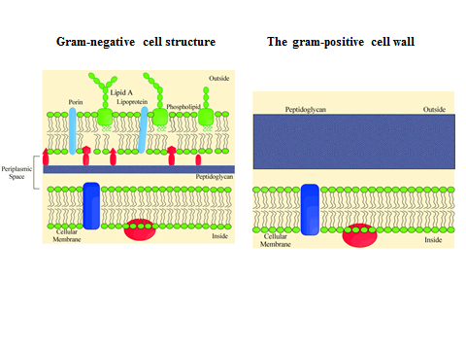
شكل 2. تركيب الغشاء الخلوي في البكتيريا السالبة لصبغة جرام.
السيتوبلازم Cytoplasm: يتكون من خليط معقد من مواد بروتينية و كربوهيدراتية و دهون و أحماض أمينية و أملاح و فيتامينات و توجد بعض هذه المواد مذابة في الماء أو معلقة فيه، يعتبر السيتوبلازم مركز العمليات الحيوية بالخلية، و هو يتكون من حوالي 85 % من وزنه ماء و يحتوي على العديد من المواد المدخرة.
المادة النووية Nucleoplasm: تعد البكتيريا من بدائيات النواة Prokaryota فيها المادة الوراثية غير محاطة بغشاء نووي، تشكل هذه المادة حوالي 20 % من حجم السيتوبلازم. المادة الوراثية فيها تسمى البلازم النووي Nucleoplasm أو الجسم الكروماتيني Chromatin body تقع تقريباً في منتصف الخلية، هذه المنطقة غنية بالحمض النووي منقوص الاكسجين DNA و هو الحامل للمعلومات الوراثية بالخلية و المنظم لكل انشطها المختلفة، يشكل الحمض النووي DNA كروموسوم واحد مزدوج الجديلة أو الخيط، دائري مقفل (ليس له نهاية حرة) يتكون من نيوكليوتيدات و التي تتكون من قاعدة نيتروجينية (ادنين، جوانيين، سيتوسين، و ثيامين)، و سكر خماسي منقوص الاكسجين، إضافة إلى حمض الفوسفوريك.
الرايبوسومات Ribosomes: عبارة عن وحدات بنائية توجد في سيتوبلازم الخلية البكتيرية كحبيبات معامل ترسيبها 70S تتكون من تحت وحدتين (شكل 3)، كبيرة حجمها 50S تتكون من جزيئين من الحمض النووي rRNA بمعامل ترسيب 5S و 23S بالإضافة إلى 34 بروتين، الوحدة الصغيرة حجمها 30S تتكون من جزئ واحد من rRNA بمعامل ترسيب 16S اضافة إلى 21 بروتين.
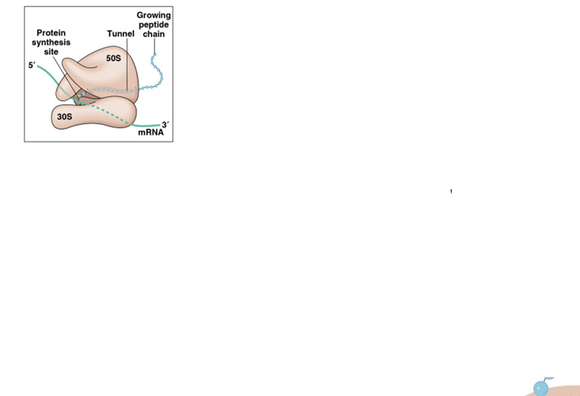
شكل 3. تركيب الرايبوسومات.
إضافة إلى ذلك تحتوي البكتيريا على العديد من المواد المخزنة أو المدخرة كالسكريات و التي من أمثلتها النشأ و الجليكوجين و البروتين و اللبيدات الفجوات و التي منها الغازية و العصارية.
اهم مصطلحات المحاضرة
المصطلح | معناه
Prokaryotic | بدائيات النواة
Binary fission | الانقسام الثنائي البسيط
Flagella | الاسواط
Pili | الشعيرات
Capsule | العلبة
Peptidoglycan | الجدار الخلوي البكتيري
Cytoplasmic membrane | الغشاء السيتوبلازمي
Peripheral proteins "PP" | البروتينات المحيطة أو الخارجية
Integral proteins "IP" | بروتينات التكامل
معلومات تهمك!
الحضور 5 درجات، العملي 10 درجات. تقارير العملي و تفسير نتائج الاختبارات 5 درجات.
النصفي الاول 15 درجة (بإذن الله تعالى سيكون بتاريخ 18- 4- 2018 م).
النصفي الثاني 15 درجة (بإذن الله سيكون بتاريخ 16- 5- 2018 م).
لمن يرغب بالمزيد من المعلومات حول مفردات هذا المقرر الاستعانة ببعض المراجع و التي منها:
عالم البكتيريا 2005 مكتبة أوزوريس- القاهرة ̸ مصر. الطبعة الاولى
تأليف: د. محمد الصاوي محمد مبارك. د. عبد الوهاب محمد عبد الحافظ. د. راوية فتحي جمال.
التفاعلات الأيضية في الخلية البكتيرية 1998 المكتبة الأكاديمية- القاهرة ̸ مصر. الطبعة الاولى
تأليف: د. محمد نجيب ابراهيم أبو سعدة
الشبكة العنكبوتية.
Microbiology an introduction 2004, 8th ed. Menlo Park, Calif. Benjmin/ Cummings, Publishing. Tortora, G. J., Funke, B. R. and Case, C. L.

